WAD

WEB APPLICATION DOCUMENT

ANTECIPAÇÃO DE PARCEIROS

Autores:

Allan Casado

Giovane Andreussi

Jackson Aguiar

Larissa Carvalho

João Gonzalez

Vitor Barros

Data de criação: 1 de maio de 2022

Versão: 1.9

**Controle do Documento**

**Histórico de revisões**

| **Data** | **Autor** | **Versão** | **Resumo da atividade** |
| --- | --- | --- | --- |
|  |  |  |  |
| 01/05/2022 | Vitor Barros | 1.1 | Wireframe e Storyboard |
| 02/05/2022 | Allan Casado,  Giovane Andreussi, Jackson Aguiar, Larissa Carvalho, Vitor Carvalho | 1.2 | User Stories |
| 05/05 | João Lucas, Giovane Andreussi e Larissa | 1.3 | Adição de Personas e análise de mercado |
| 11/05/2022 | Vitor Barros | 1.4 | Adição do Guia de Estilo |
| 30/05/2022 | Vitor Barros | 1.5 | Adição dos Modelos do Banco de Dados (Conceitual e Lógico), Arquitetura da Solução e Documentação da API |
| 13/06/2022 | João Lucas | 1.6 | Teste de usabilidade, Tecnologias utilizadas, Empresa |
| 20/06/2022 | João Lucas | 1.7 | Atualização da matriz de risco |
| 21/06/2022 | Larissa Carvalho | 1.8 | Adicionado o manual do usuário |
| 23/06/2022 | Vitor Barros | 1.9 | Adição Manual do Administrador |

**Sumário**

**1. Visão Geral do Projeto** **6**

1.1 Empresa 6

1.2 O Problema 6

1.3 Objetivos 6

1.3.1 Objetivos gerais 6

1.3.2 Objetivos específicos 7

1.4 Descritivo da Solução 7

1.5 Partes Interessadas 9

**2. Análise do Problema** **9**

2.1 Análise da Indústria 9

2.2. Análise do cenário: Matriz SWOT 13

2.3. Proposta de Valor: Value Proposition Canvas 14

2.4. Matriz de Risco 14

**3. Requisitos do Sistema** **16**

3.1. Persona 16

3.2. Histórias dos usuários (user stories) 17

**4. Arquitetura do Sistema** **19**

4.1. Módulos do Sistema e Visão Geral (Big Picture) 19

4.2. Tecnologias Utilizadas 20

**5. UX e UI Design** **22**

5.1. Wireframe + Storyboard 22

5.2 Design de Interface - Guia de Estilos 23

**6. Projeto de Banco de Dados** **24**

6.1. Modelo Conceitual 24

6.2. Modelo Lógico 25

**7. Teste de Software** **25**

7.1. Teste de Funcionalidade 25

**8. Análise de Dados** **26**

**9. Manuais** **26**

Manual do Usuário 26

Manual do Administrador 26

**Referências** **26**

**Apêndice** **27**

# 1. **Visão Geral do Projeto**

## 1.1 Empresa

A Hurb é uma agência de viagens online com foco em pacotes de curta temporada e fora de épocas atrativas para viagens, isso cria seu diferencial, que são seus preços, pois as tarifas de hospedagem são reduzidas em até 40% em relação às tarifas de alta temporada. A Hurb foi avaliada em R$2 bilhões ou aproximadamente US $560 milhões. Sua sede fica na cidade do [Rio de Janeiro](https://www.hurb.com/br/hotels/rio-de-janeiro-rj), [na cidade do Porto](https://en.wikipedia.org/wiki/Porto) e em Montreal. Atua na área de vendas online de pacotes de viagem nacionais e internacionais.

## 1.2 O Problema

O problema a ser resolvido dentro do Hurb em parceria com o time Inteli é a exploração da receita de antecipação a fornecedores. Atualmente, uma das linhas de receita pouco exploradas dentro do Hurb é a com desconto a parceiros (hotéis). Para hotéis que se enquadram na regra de negócios padrão (pagamento no D+30 após check out do guest), nós oferecemos a opção de antecipação do pagamento em D2, D7 e D15:

● Na antecipação D2, é descontado 12% do total devido ao fornecedor

● Na antecipação D7, é descontado 9% do total devido ao fornecedor

● Na antecipação D15, é descontado 6% do total devido ao fornecedor

Em 2021, foi antecipado um total de R$4.487.107,59 para 1600 parceiros (mais ou menos). A receita foi de R$564.866,24 e uma rentabilidade de 12,58%.

Devido a alta demanda de trabalho do time do Contas a Pagar da área do Financeiro, este “serviço” é oferecido apenas a parceiros que indagam sobre o assunto e que fazem este requerimento. Esta solicitação ainda é manual.

## 1.3 Objetivos

### 1.3.1 Objetivos gerais

Espera-se conseguir dar início ao processo de automatização deste serviço. Os parceiros devem poder, em apenas um único lugar, ter todas as informações necessárias sobre o produto, se cadastrar, solicitar a antecipação e acompanhar seu processo. Com essa automatização, espera-se poder aumentar a receita de antecipação aos parceiros e aumentar a produtividade do time de contas a pagar.

### 1.3.2 Objetivos específicos

Espera-se a entrega de um MVP da plataforma na qual o parceiro possa entender o que é esse serviço, quais são as possibilidades de antecipação (D+2, D+7, D+15), o valor que é descontado nessa antecipação. Além disso, o parceiro tem que poder se cadastrar na plataforma para receber esse serviço, solicitar a antecipação, informar em qual conta gostaria de receber esse valor e acompanhar essa solicitação.

É preciso lembrar que nem sempre a pessoa que tem o poder de decisão em antecipar ou não é a mesma que tem um contato mais próximo com o Hurb. Assim, a plataforma, além de atender os colaboradores mais operacionais do parceiro, precisa ter como objetivo informar e educar os tomadores de decisão do parceiro sobre esse produto oferecido pelo Hurb.

## 1.4 Descritivo da Solução

**O que é?**

Rogério é um empreendedor, dono de um hotel de pequeno porte em Bonito, Mato Grosso do Sul. Seu ramo de atividade é muito sazonal, ou seja, em certas épocas do ano há muita movimentação em seu hotel, em outras, nem tanto. Por isso, o hotel de Rogério muitas vezes não consegue se sustentar no período em que aguarda o pagamento de seu principal parceiro de negócios, Hurb, pois necessita de fluxo de caixa. Esse mesmo cenário é vivenciado por milhares de hotéis brasileiros, principalmente pelos pequenos e médios. E, tendo em vista essa questão, o Hurb oferece o serviço de antecipação de pagamento para os hotéis parceiros que se enquadram no pagamento D+30, ou seja, 30 dias após a saída do hóspede. Atualmente, no entanto, esse serviço envolve trabalho manual por parte do Hurb, assim, a dependência de pessoas para fazerem com que esse processo ocorra, torna esse serviço limitado a apenas uma parcela dos hotéis.

Tendo em vista esse problema, nossa solução tem como objetivo principal automatizar o processo de antecipação, tanto para os hotéis parceiros, quanto para o Hurb. A solução é uma aplicação web que, para os hotéis parceiros, oferece a possibilidade de solicitação da antecipação, acompanhamento das antecipações já feitas, além de dados gerais sobre suas antecipações. Para o Hurb, nossa solução oferece aceitação automática das solicitações e um relatório completo sobre esse serviço.

Com nossa solução, os ganhos gerados para o Hurb são:

* Aumento da produtividade do time de Contas a Pagar, ao diminuir a quantidade de trabalho manual durante esse processo
* Mais hotéis possuirão acesso ao serviço de antecipação, gerando mais receita para a companhia
* O Hurb fortalecerá ainda mais a sua estrutura tecnológica, contribuindo para a consolidação da empresa como uma empresa de tecnologia
* Melhora da gestão das antecipações, oferecendo mais controle e dados sobre o processo

**Principais funcionalidades**

O nosso sistema é composto por dois subsistemas, o que é oferecido aos hotéis e o que é oferecido ao Hurb. O subsistema que cabe aos parceiros possui as seguintes áreas, com suas respectivas funcionalidades:

* Área para solicitação de antecipação
  + Selecionar o tipo de antecipação (D2, D7, D15)
  + Solicitar antecipação selecionando as reservas que quer antecipar ou por montante
  + Visualizar um resumo do pedido para checar as informações
  + Checar a data que receberá a antecipação
  + Visualizar o status da solicitação atual
* Área de cadastro
  + Ter acesso aos dados pessoais e bancários de todos os hotéis cadastrados do fornecedor
  + Alterar os dados cadastrais caso necessário
* Histórico de solicitações
  + Visualizar a data da solicitação e do recebimento
  + Checar o valor que foi solicitado e o valor que foi recebido
  + Verificar o tipo das solicitações feitas
* Área de explicação do serviço
  + Explicar sobre o serviço de antecipação e como utilizar a plataforma

**Como usar**

Perspectiva dos hotéis parceiros:

1. Ao entrar na plataforma, o fornecedor receberá um link no email para ter acesso a plataforma
2. Para navegar entre os hotéis que possui, o fornecedor pode utilizar o menu “Hotéis”
3. Para ter acesso aos dados cadastrais, o fornecedor pode utilizar o menu “Meus dados”
4. Para solicitar a antecipação, o fornecedor pode clicar no botão “Solicitar antecipação” que está no menu “Home”. Na tela de solicitação, basta selecionar o montante ou as reservas que serão antecipadas e o tipo da antecipação.
5. Para visualizar o histórico de solicitações, basta acessar o menu de histórico para ver os tipos das antecipações, datas…

Perspectiva do Hurb:

1. Basta entrar na plataforma e navegar entre os dashboards e dados que serão apresentados.

## 1.5 Partes Interessadas

| LÍDER DO PROJETO | Ana Feliciano - Head de Educação |
| --- | --- |
| LÍDER TÉCNICO | Allan Baptista – Head de Novas Verticais |
| LÍDER DE NEGÓCIO | Allan Baptista – Head de Novas Verticais |
| EXECUTIVO ONBOARDING | Pedro Thompson e Ana Feliciano |
| EQUIPE CONTAS A PAGAR | Beatriz Rodrigues, Gabriela Silvestre e Laura Costa |

# 2. Análise do Problema

## 2.1 Análise da Indústria

As 5 Forças de Porter são um framework de análise setorial que permite entender o nível de competitividade de um mercado. O modelo apresenta os atores envolvidos (concorrentes, fornecedores, compradores, novos entrantes e substitutos), como eles se relacionam e como influenciam o sucesso dos negócios.

**Rivalidade entre os concorrentes**

Os principais players de agências de viagens no Brasil são:

|  | Prós | Contras |
| --- | --- | --- |
| CVC | * Preços baixos * Viagens acessíveis * Pacotes completos com passagem, estadia e aluguel de carro * Cartão fidelidade * Remarcações de datas de viagem * Pagamento facilitado * Atendimento 24H. | * Atendimento ruim na parte de cancelamento de pacote |
| HURB | * Preços acessíveis. * Pagamento facilitado. * Pacotes completos. * Diversidade de destinos nacionais e internacionais. * Cancelamento on-line rápido e fácil. * Atendimento 24H. * Clube de Fidelidade. | * Opções de pacotes e acomodações mais modestas. * Demora para confirmação da reserva. |
| DECOLAR | * Mais popular e mais utilizada. * Promoções e descontos exclusivos. * Vários destinos * Facilita o pagamento com parcelamentos em até 10X sem juros. * Mostra valor final, incluindo taxas e comissões | * Não possui muitas opções de pacotes internacionais |
| HOTEIS.COM | * Bom atendimento ao cliente. * Pode pagar em real no cartão de crédito e parcelar sem juros. * Possui cupons de desconto | * Poucas opções de hotéis. * Cobram taxa pelo serviço. |
| EXPEDIA | * Ofertas relâmpago. * Descontos extras. * Facilidade no pagamento. * Pacotes completos * Programa de créditos e cupons * Cancelamento facilitado. | * Os preços oscilam muito por conta da variedade. * Não é muito popular no Brasil. |
| SUBMARINO VIAGENS | * Parcelamento facilitado. * Suporte por telefone. * Inclui taxas no valor final. * Melhores ofertas com datas predefinidas. | * Não há muita variedade e diferenças de preços. |
| BOOKING | * comparar os valores de diversos tipos de acomodação * Não é preciso ir no site de cada hotel e pedir informações * é possível escolher a hospedagem de acordo com o que deseja-se no destino | * intermediador no meio do caminho |

Conclusão: A partir da análise de alguns dos players de agências de viagens no Brasil conclui-se que esse mercado possui muitas empresas que geram uma grande rivalidade e concorrência nesta indústria. Dessa forma, é importante diferenciar seu produto e experiência para se sobressair aos concorrentes.

**Poder de barganha dos fornecedores:**

A Hurb possui parceiros de diferentes tamanhos. Hotéis pequenos com pouco reconhecimento tem baixo poder de barganha, pois esses podem depender da Hurb para venderem mais diárias. Já os hotéis grandes têm maior poder de barganha sobre a Hurb, pois estes não dependem da Hurb para vender diárias.

**Poder de barganha dos clientes:**

Como a Hurb já é uma empresa grande e consolidada, com a maior parte dos clientes sendo pessoas físicas, ela não depende de todos interessados em seu serviço, desse modo o preço da diária não é negociável, então o poder de barganha do cliente sobre a Hurb é pequeno.

**Ameaça de novos entrantes:**

Os novos entrantes seriam as agências de viagem que não atuam no Brasil mas gostariam de mudar sua área de atuação e entrar no país. Por possuir muitos players na indústria, a entrada de novos entrantes é dificultada, pois a concorrência já é muito grande e certas empresas já têm confiança no mercado. Contudo, entrar no meio digital não possui muitas barreiras.

**Ameaça de produtos substitutos:**

Na indústria de agências de viagens o principal produto substituto é plataformas de aluguel de casas (ex. Airbnb). Os diferenciais dessas plataformas são a opção do usuário se sentir como um morador do local, além de poder ter valores mais baixos do que um hotel. Dessa forma, eles agregam valor ao cliente de uma forma diferente que os tornam fortes no mercado.

**Modelo de negócios**

* A principal forma de o Hurb bancar os custos de um pacote promocional é monitorar valores.
* Independentemente da compra, o viajante informa três datas diferentes que gostaria de embarcar, mas pode ter a confirmação do dia do voo em até 45 dias antes da primeira sugestão.
* Com isso, há um tempo suficiente para que a empresa mapeie os trechos de ida e volta até encontrar a melhor tarifa possível – seja para os tickets aéreos ou as hospedagens.
* Portanto, se o valor costuma ser baixo em um determinado mês, o movimento é antecipado e é nesse período que o bilhete de embarque do cliente é gerado**.**
* Com a pandemia do COVID-19 o Hurb decidiu estreitar a margem de lucro dos produtos antes do mercado.
* Ou seja, o Hurb utilizou o estoque do próprio caixa para segurar as pontas e passou a ganhar menos por cada pacote comercializado.
* No caso do Hotel Hurb, a estratégia para equilibrar a entrada e saída do dinheiro foi diminuir o preço dos pacotes, reduzir o percentual de lucro, mas ainda assim terem um bom volume de vendas.
* Um dos principais responsáveis pelo sucesso do Hurb, é a tecnologia.
* De acordo com o CEO, cerca de 200 engenheiros driblam ineficiências do mercado e garantem as melhores taxas.
* Sendo assim, a lógica é pagar o mínimo possível para repassar valores acessíveis aos clientes e ainda assim lucrar.
* Logo, é evidente que o Hotel Hurb trata-se de um portal de reservas brasileiro, especializado em hospedagens.
* Seus valores são bem abaixo da média, em comparação às outras agências, pois a Hurb tem o principal objetivo de gerar pacotes ou passagens mais acessíveis para seus clientes.
* A Hurb **trabalha com datas específicas** de viagem e várias parcerias pelo mundo.
* Com a antecedência, a empresa é capaz de negociar em parceria com outras agências de viagem. Assim, podem conseguir até 50% de desconto no valor total do serviço.

**Tendências do mercado de turismo**

1. **Tendências dos consumidores :**
2. Experiências : Clientes estão buscando por viagens épicas com experiências únicas, isso vem acontecendo depois do início da pandemia ao meio da natureza como Machu Pichu, ilhas do oceano índico, Antártico , acampamento na base do monte everest
3. Viagens em grupo
4. Ecoturismo
5. Corporativo
6. Compra no on-line
7. Experiência local : Os turistas de hoje não querem ser isolados dos lugares que visitam dentro de uma bolha cultural. Eles querem se envolver e participar da cultura local. Desde desfrutar da culinária local até celebrar festivais e feriados regionais, as experiências locais estão definidas para se tornarem algumas das principais tendências turísticas a serem observadas.

**2) Tendências das empresas de turismo**

1. Digitalização : O turismo foi o setor que mais se digitalizou durante a pandemia de Covid-19. Atualmente, oito de cada dez pequenos negócios (85%) vendem pela internet, o que posiciona o setor acima da média de empresas dos mais diferentes ramos que comercializam seus produtos e serviços de forma digital, no patamar de 67%.O forte investimento em tecnologia, como a criação de websites em plataformas de ecommerce, fez com que 48% das empresas desse segmento tivessem mais da metade de seu faturamento proveniente da internet.
2. Pacotes de viagens : Os pacotes de viagens interessam muitos os turistas pois é mais cômodo, fácil e simples. Tendo assim passagem de avião , hospedagem e até passeios
3. Investimento em tecnologia ( Data Science e I.A ) : essas tecnologias servem para previsibilidade e tendências de consumo dos clientes ou futuros clientes, isso envolve o conceito de personalização ( vamos ver a seguir esse conceito)
4. Investimento em Marketing digital : Usando as mídias sociais para comunicar e criar relacionamento com o público alvo e clientes, gerando valor conteúdo conexão assim se aproximando e fazendo ofertas na hora certa e vendendo seus pacotes de modo digital, não precisando ir a um lugar físico.
5. Realidade virtual : A realidade virtual é outra das principais tendências do turismo que perturbam a indústria e capitalizar sobre a tecnologia pode dar a você uma vantagem sobre os rivais que ainda não a adotaram. Por meio de passeios de RV online, os clientes podem experimentar interiores de hotéis, restaurantes, atrações turísticas ao ar livre e muito mais, tudo em suas casas.
6. Personalização : Anúncios que surgem nas redes sociais e em alguns outros sites, anúncios relacionados a coisas que você viu ou comprou online. Este é apenas um exemplo de personalização. Bem como em turismo de marketing de forma mais eficaz, a personalização pode ser aplicada a todos os aspectos da experiência turística. Os consumidores de hoje esperam experiências que correspondam de perto às suas preferências pessoais, desde destinos a acomodação e os tipos de atividades que eles irão se envolver. Quanto mais de perto uma experiência pode ser adaptada aos desejos e expectativas de um cliente, maior será a probabilidade de ele voltar e voltar a usar o mesmo serviço novamente.
7. Robôs, Chatbots e Automação : Um dos exemplos mais atraentes dessas tendências de turismo em particular é Connie, a concierge de robôs da rede de hotéis Hilton. Outros hotéis também aderiram à tendência de equipe de robôs, instalando robôs interativos para lidar com certas tarefas de recepção ou até mesmo fazendo com que sirvam comida e bebida aos visitantes. Esse tipo de aplicação de novidade, no entanto, está longe de ser o único. Muitos clientes agora reservam suas viagens e acomodações com a ajuda de chatbots da Internet, especificamente IA sob medida que pode lidar com dúvidas e auxiliar os clientes com informações

## 2.2. Análise do cenário: Matriz SWOT

A análise SWOT tem como objetivo ter uma visão externa e interna do negócio. Desse modo, a matriz é organizada em quatro quadrantes que levam em conta o ambiente externo e interno, que são divididos em fatores internos controláveis e fatores externos incontroláveis. Essa forma de abordagem contribui para o fortalecimento dos pontos fortes e no amadurecimento dos pontos fracos, além de prevenir possíveis danos.

**Forças**

* Garantia de preços baixos.
* Oferecimento de pacotes completos, que cobrem desde a reserva do hotel até o aluguel de carros.
* Serviço de cancelamento gratuito.
* Oferece atendimento personalizado para os hotéis por região .
* Presença muito forte nas mídias sociais.

**Fraquezas**

* Impressão por parte do cliente de um serviço de baixa qualidade devido aos preços mais baixos.
* Atendimento sobrecarregado.

**Oportunidades**

* Aumento de receita por meio do serviço de antecipação para hotéis parceiros.
* Expansão mundial a partir da exploração de parcerias com players de outros países
* Ampliar ainda mais a rede de afiliados Hurb.
* Oferecer serviços bancários, para diversificar ainda mais os seus serviços
* Comprar agências de turismo online
* Oferecer viagens por meio de realidade virtual

**Ameaças**

* Várias plataformas de compra de viagens e hotéis online (Grande concorrência).
* Crise econômica, ocasionando em menos viagens.
* Empresas ou sites de aluguel de casas (ex: Airbnb) que concorrem com as redes hoteleiras.

## 2.3. Proposta de Valor: Value Proposition Canvas

O Canvas da proposta de valor serve para ajudar a criar e organizar produtos/serviços que se alinhem com o que seu cliente realmente valoriza e precisa.

Desenvolvedores Cliente

[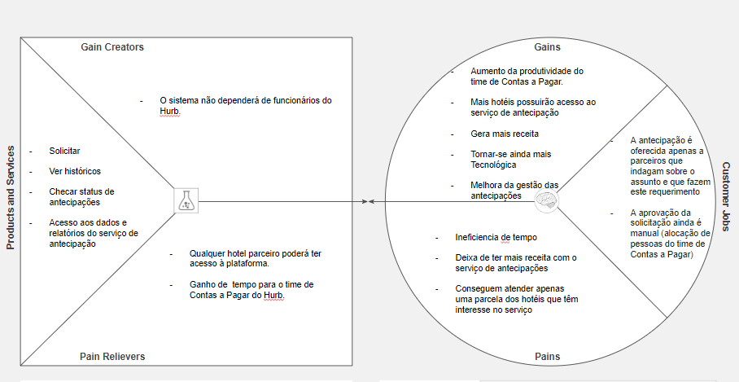](https://docs.google.com/presentation/d/10ozo2zNbmLwTRzJYb_T3j-7NUqeSJ0Za/edit#slide=id.p2)

## 2.4. Matriz de Risco

A matriz de risco é uma forma usual de se avaliar o risco. Uma matriz de risco é uma representação da combinação da probabilidade de ocorrer um evento associando a esta probabilidade a consequência caso o evento ocorra.

[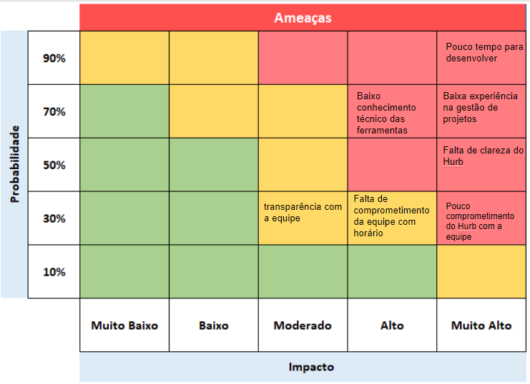](https://docs.google.com/presentation/d/1vir-ZRssnbGpRtV9aJt0c4lieO9AAJOuickQJQsOqo0/edit#slide=id.p)

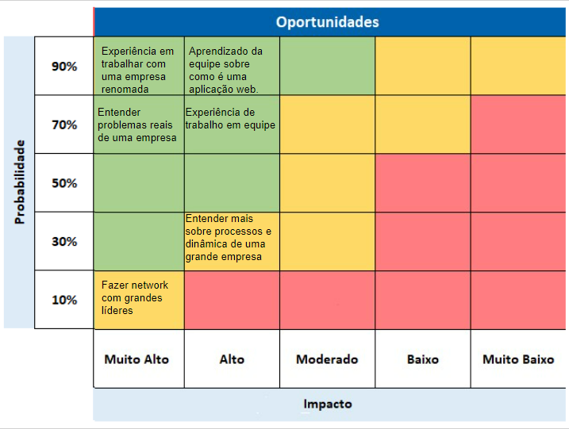

# 3. Requisitos **do** Sistema

## 3.1. Persona

Persona é a representação fictícia de quem estamos querendo atingir com nosso produto. Ela é definida a partir de pesquisas sobre práticas, gostos, características pessoais e psicográficas do cliente.



**Nome**: Rogério

**Ocupação:** Empreendedor

**Idade:** 45

**Necessidades:** Rogério é um empreendedor, dono de um hotel de pequeno porte em Bonito, Mato Grosso do Sul. Seu ramo de atividade é muito sazonal, ou seja, em certas épocas do ano há muita movimentação em seu hotel, em outras, nem tanto. Por isso, o hotel de Rogério muitas vezes não consegue se sustentar no período em que aguarda o pagamento de seu principal parceiro de negócios, Hurb, pois necessita de fluxo de caixa. Entretanto, a Hurb oferece um serviço de antecipação do pagamento, porém para usá-lo, Rogério precisa fazer o pedido de forma manual, o que dificulta o seu uso no dia a dia.

**Objetivos:** Desse modo, Rogério necessita de uma plataforma simples de usar e eficiente em que ele possa solicitar a antecipação de pagamento. Além de solicitar a antecipação, Rogério deseja acompanhar o histórico de suas antecipações passadas e o status das atuais antecipações.



**Nome:** Amanda

**Ocupação:** Funcionária do time de Contas a Pagar do HURB

**Idade:** 30 anos

**Necessidades:** Ana como funcionária do time de Contas a Pagar, possui diversas tarefas de trabalho a serem executadas, com isso, acaba ficando com muito trabalho, uma vez que ainda tem que fazer as antecipações de forma manual. Logo, é evidente que precisa-se de uma automatização nesse processo de antecipação.

**Objetivos:** Reduzir o trabalho manual em excesso. Com a automatização, diversos benefícios serão gerados, bem como: relatórios de cada antecipação, incluindo as datas, valores, histórico, meios de pagamento on-line, solicitações de forma on-line, entre vários outros. Além de um aumento da produtividade do time de Contas a Pagar em que Amanda trabalha.

## 3.2. Histórias dos usuários (user stories)

| **User Stories** | **Prioridade** | **Esforço** | **Risco** | **Status** |
| --- | --- | --- | --- | --- |
| **Área para solicitação de antecipação** |  |  |  |  |
| Eu como dono do hotel quero selecionar o tipo de solicitação D2 para receber a antecipação dois dias após o check-out. | Crítica | Médio | Alto | Feito |
| Eu como dono do hotel quero selecionar o tipo de solicitação D7 para receber a antecipação sete dias após o check-out. | Crítica | Médio | Alto | Feito |
| Eu como dono do hotel quero selecionar o tipo de solicitação D15 para receber a antecipação quinze dias após o check-out. | Crítica | Médio | Alto | Feito |
| Eu como dono do hotel posso selecionar o montante para poder solicitar o valor total desejado para antecipação. | Crítica | Médio | Alto | Feito |
| Eu como dono do hotel devo visualizar as reservas que compõem o montante para saber quais reservas estão sendo antecipadas. | Crítica | Alto | Alto | Fazendo |
| Eu como dono do hotel devo visualizar a data que receberei meu pagamento após ter solicitado a antecipação para obter mais detalhes da solicitação. | Importante | Baixo | Médio | Fazendo |
| Eu como dono de mais de um hotel quero poder selecionar o estabelecimento que vou fazer a antecipação para poder ter mais organização. | Crítica | Médio | Médio | Feito |
| **Área de cadastro** |  |  |  |  |
| Eu como dono do hotel quero um site que já venha logado meus dados pessoais que forneci à Hurb para o processo de antecipação ser mais prático. | Importante | Médio | Baixo | Feito |
| Eu como dono do hotel devo receber um código para poder acessar a plataforma. | Importante | Alto | Baixo | Feito |
| **Histórico de solicitações** |  |  |  |  |
| Eu como dono do hotel, quero ver a data da solicitação , para ter um controle maior e uma melhor organização. | Crítica | Médio | Baixo | Feito |
| Eu como dono do hotel, quero ver o valor da antecipação que foi solicitado e o valor que foi recebido, para que assim eu possa verificar se recebi o valor correto. | Crítica | Médio | Médio | Feito |
| Eu como dono do hotel, quero ver quais tipos de antecipações foram solicitadas, para que eu possa saber quais dos tipos (D-2, D-7 e D-15) estão sendo mais escolhidos. | Crítica | Médio | Médio | Feito |
| **Área de explicação do serviço** |  |  |  |  |
| Eu como dono do hotel quero ter acesso a uma explicação simples e objetiva sobre o serviço de antecipação para entender como funciona esse processo e descobrir novas possibilidades. | Crítica | Baixo | Baixo | Fazendo |
| **Relatório** |  |  |  |  |
| Eu como funcionário do Hurb, quero ver as antecipações realizadas por cada hotel, para analisar a situação de um hotel em específico | Crítica | Difícil | Alto | Feito |
| Eu como funcionário do Hurb, quero ver quais tipos de antecipações foram solicitadas, para que eu possa saber quais dos tipos (D-2, D-7 e D-15) estão sendo mais escolhidos. | Crítica | Difícil | Alto | Feito |
| Eu como funcionário do Hurb quero ver o volume financeiro total que foi antecipado para descobrir quanto os hotéis somados anteciparam. | Crítica | Difícil | Alto | Feito |
| Eu como funcionário do Hurb, quero ver as datas e valores das solicitações, para saber quais são os próximos pagamentos | Crítica | Difícil | Alto | Feito |
| Eu como funcionário do Hurb quero ver o valor de rentabilidade das antecipações para saber qual será o lucro de retorno. | Crítica | Difícil | Alto | Feito |
| Eu como funcionário do Hurb quero ver um histórico de antecipações para poder controlar as antecipações já feitas. | Crítica | Difícil | Alto | Feito |

# 4. Arquitetura do Sistema

## 4.1. Módulos do Sistema e Visão Geral (Big Picture)

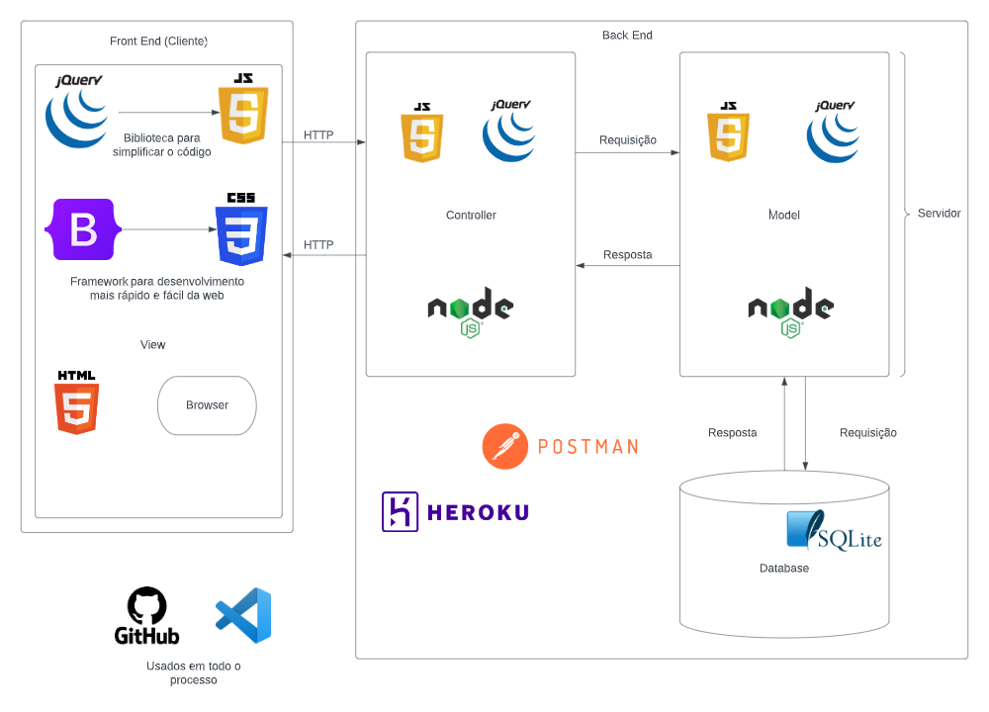

## 4.2. Tecnologias Utilizadas

| **Tecnologia** | **O que é** | **Utilização** | **Versão** |
| --- | --- | --- | --- |
| HTML | É uma linguagem de marcação. | Estruturação do conteúdo no navegador. | [HTML 5](https://www.w3schools.com/html/) |
| CSS | É uma linguagem de folha de estilo. | Estilização do HTML na página web. | [CCS3](https://www.w3schools.com/css/) |
| Javascript | É uma linguagem de programação que permite a implementação de itens complexos na web. | Foi utilizado para levar comandos humanos para o computador. Utilizado para programar as funcionalidades da aplicação. | [ECMAScript](https://www.javascript.com/) |
| Bootstrap | É um framework que disponibiliza códigos prontos para ajudar na construção do front-end. | Foi utilizado para programar partes do HTML. | [V5.2](https://getbootstrap.com/) |
| Jquery | É uma biblioteca de Javascript. | Foi utilizado para simplificar o código | [3.6.0](https://jquery.com/) |
| Node.js + express | Ambiente de execução de códigos em Javascript. | Foi o ambiente utilizado para desenvolver os códigos do back end. | [v16.14.2](https://nodejs.org/en/) |
| SQLite | É uma biblioteca que implementa um banco de dados. | Foi utilizado na estruturação do banco de dados, | [3.12.2](https://www.sqlite.org/docs.html) |
| Insomnia | Ferramenta para mapeamento e teste das rotas do back-end | Foi utilizado para testes locais das rotas do back-end. | [2022.4.1](https://insomnia.rest/) |
| Postman | Ferramenta para mapeamento e validação de rotas. | Foi utilizado para compartilhamento das rotas entre a equipe e para gerar a documentação da API. | [v9.20.0](https://www.postman.com/) |
| Heroku | É uma plataforma que permite hospedagem, configuração, teste e publicações virtuais na nuvem. | Foi utilizado para armazenar o servidor do projeto na nuvem | Sem versão |
| Github | É uma plataforma de hospedagem de repositórios git. | Foi utilizado para centralizar o repositório git da equipe de desenvolvimento. | [3.0](https://github.com/) |
| VS Code | O Visual Studio Code é um editor de código redefinido e otimizado para criar e depurar aplicativos modernos da Web e da nuvem. | Foi utilizado para programar a aplicação web. | [1.68](https://code.visualstudio.com/docs) |
| Figma | É uma ferramenta de prototipação, baseada principalmente na web. | Foi utilizada para fazer o wireframe do site. | [88.1.0](https://www.figma.com/) |
| Lucidchart | Um aplicativo de diagramação baseado na web que permite aos usuários colaborar visualmente no desenho, revisão e compartilhamento de gráficos e diagramas e melhorar processos, sistemas e estruturas organizacionais. | Foi utilizado para fazer o modelo conceitual e o modelo lógico do banco de dados e a arquitetura da solução. | Sem versão |

# 5. UX e UI Design

## 5.1. Wireframe + Storyboard

**Storyboard**

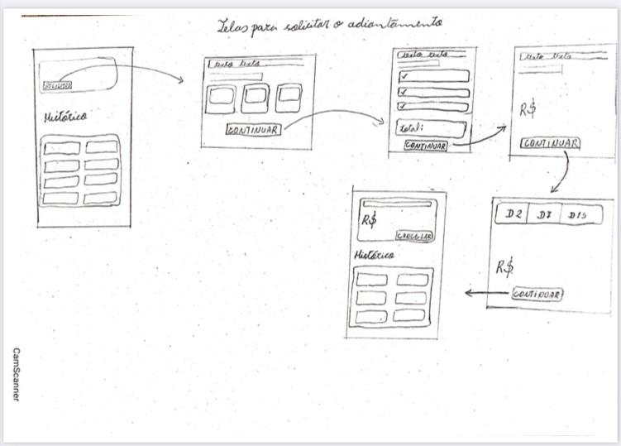

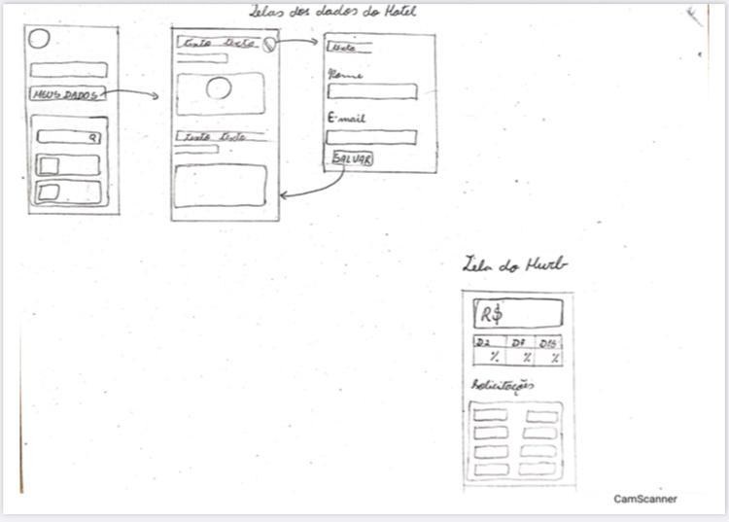

**Wireframe:**

Segue abaixo o link do wireframe no figma:

<https://www.figma.com/file/RFKCpYOHfXxX7xhA9hYGSw/Project-0.1?node-id=0%3A1>

## 5.2 Design de Interface - Guia de Estilos

Segue abaixo o link do guia de estilo:

<https://github.com/2022M2T4/Projeto3/blob/main/documentos/Hurb%20Web%20Power%20Style%20Guide.pdf>

# 6. Projeto de Banco de Dados

## 6.1. Modelo Conceitual

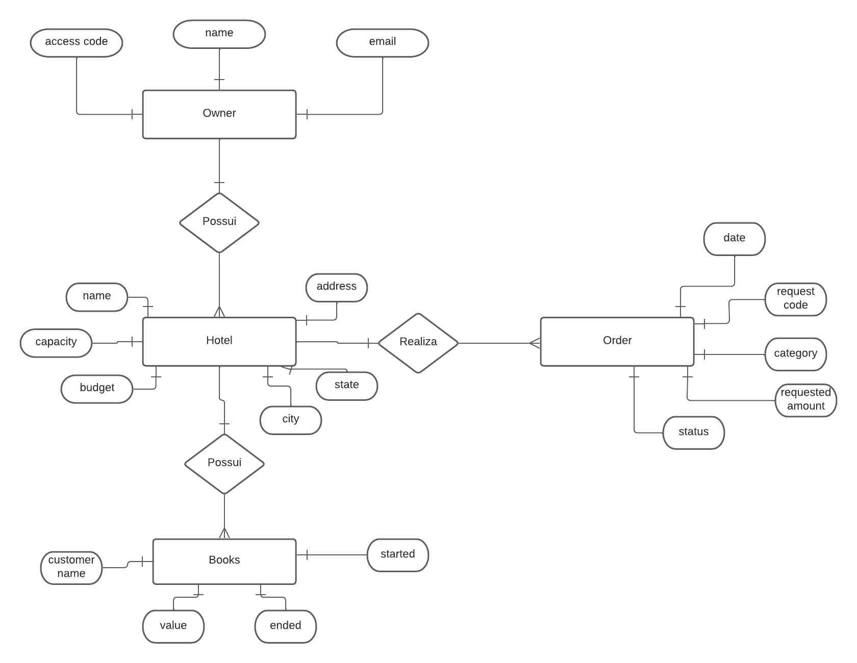

## 6.2. Modelo Lógico

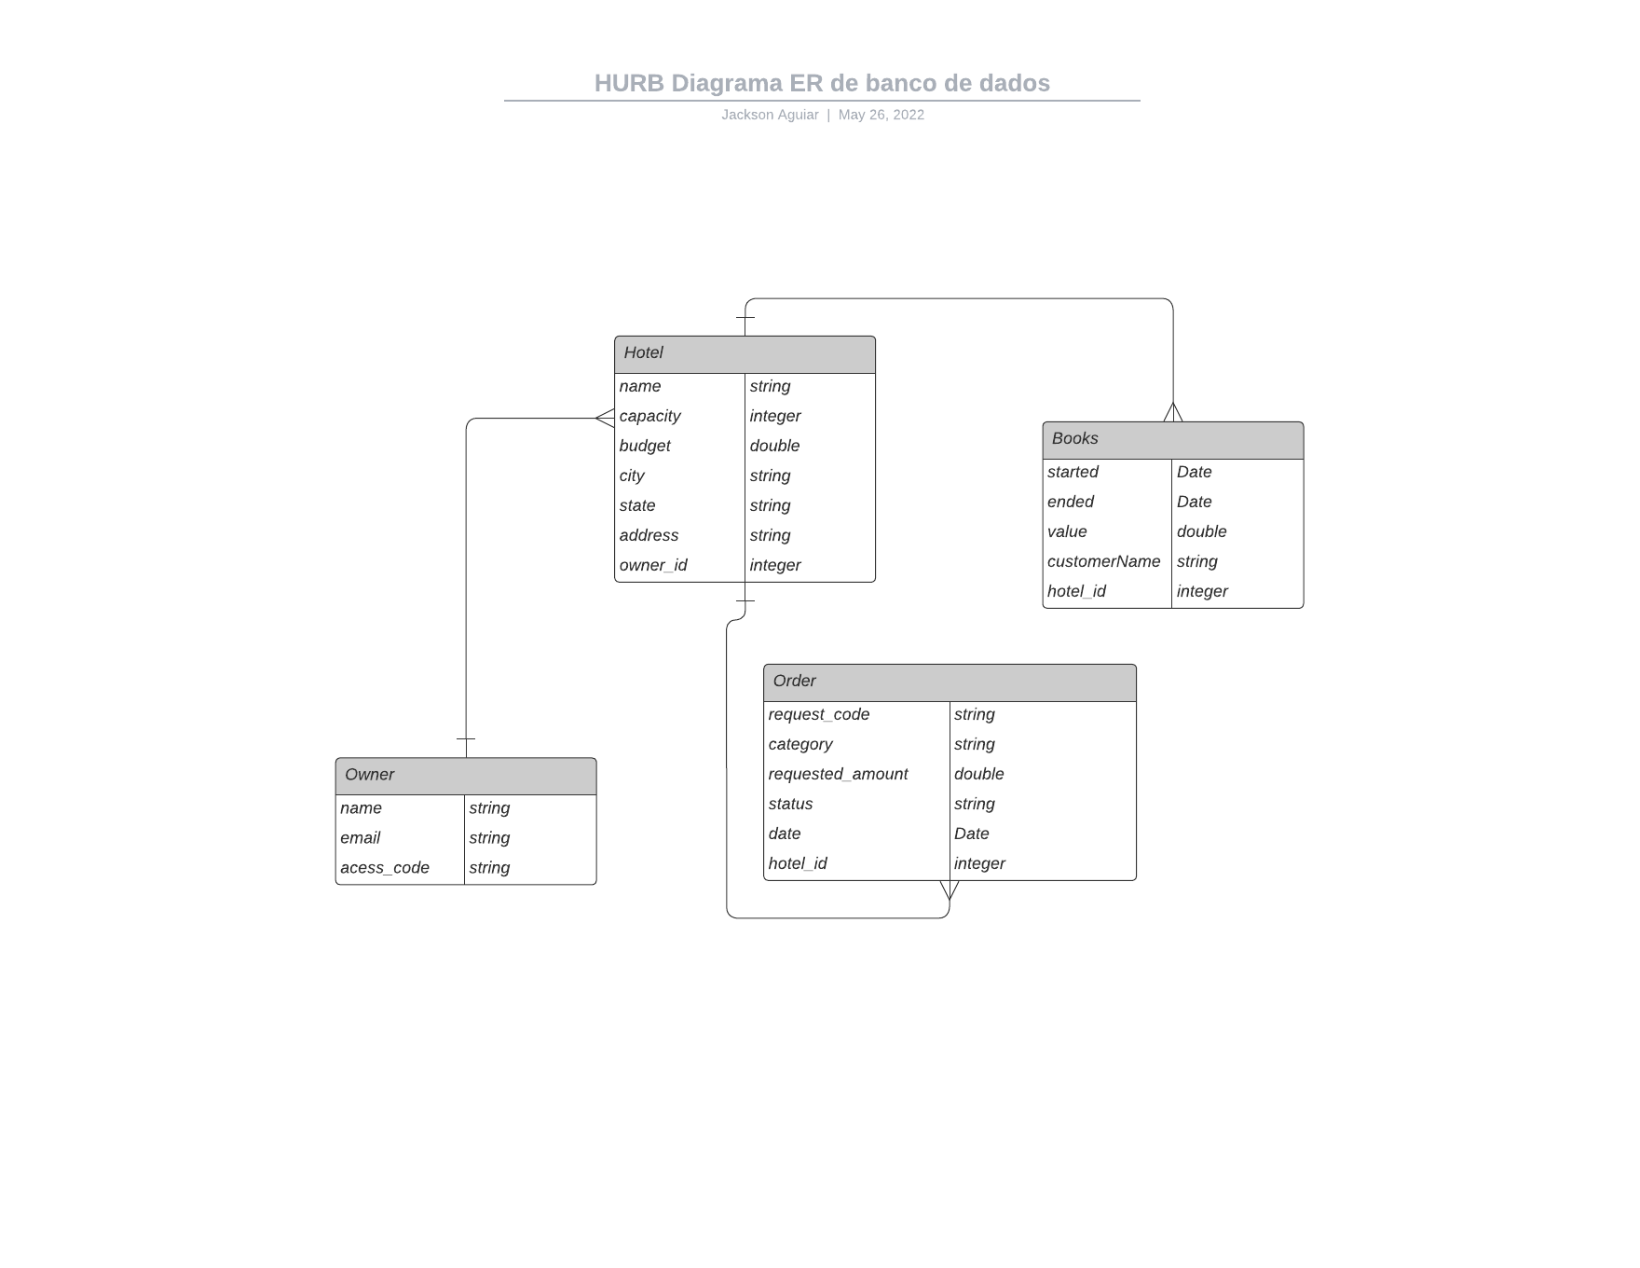

# 7. Teste de Software

## 7.1. Teste de Funcionalidade

<https://github.com/2022M2T4/Projeto3/blob/main/documentos/Tabula%C3%A7%C3%A3o%20testes%20de%20funcionalidade%20-%20Registro%20dos%20testes.pdf>

# 8. Análise de Dados

Inserir os dashboard ou gráficos das análises dos dados de negócio, usando estatística descritiva com medidas de posição e dispersão.

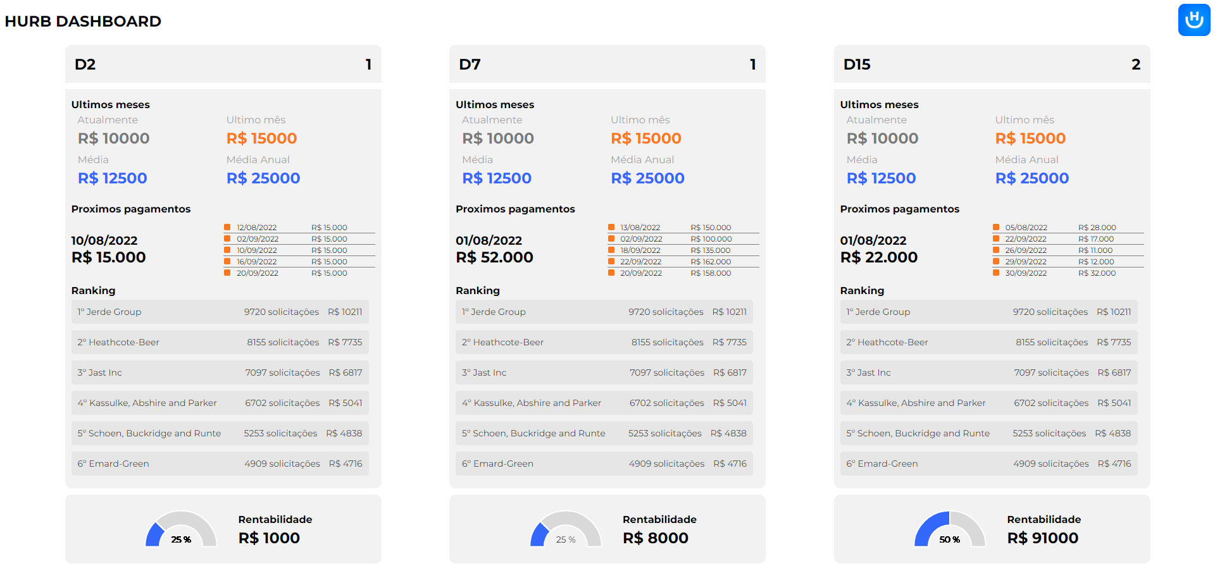

**Média mensal de rentabilidade:**

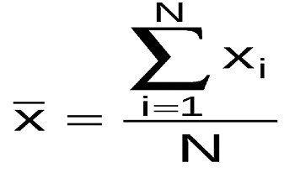

**∑** = soma dos valores recebidos durante o mês

N = tempo (30 dias)

**Média Anual de rentabilidade :**



**∑** = soma dos valores recebidos durante o ano

N = tempo (365 dias)

# **9.** **Manuais**

## 9.1. Manual do Usuário

**Sumário**

1.1 INTRODUÇÃO ..........................................................................................................................

1.2 PLATAFORMA .........................................................................................................................

1.3 PÚBLICO ALVO .......................................................................................................................

1.4 CREDENCIAMENTO ...............................................................................................................

1.4.1 Primeiro acesso ..............................................................................................................

1.4.2 Função solicitar código ................................................................................................

1.5 ACESSO ...................................................................................................................................

1.6 FUNCIONALIDADES ...............................................................................................................

1.6.1 Painel do hotel parceiro .................................................................................................

1.6.2 Visualização do saldo disponível ................................................................................

1.6.3 Visualização dos hotéis que possui ...........................................................................

1.6.4 Tela de solicitação .........................................................................................................

1.6.5 Valor que deseja solicitar .............................................................................................

1.6.6 Tipo da demanda que o usuário deseja .....................................................................

1.6.7 Salvamento do pedido ...................................................................................................

1.6.8 Histórico de solicitações ..............................................................................................

1.6.9 Configurações ................................................................................................................

1.7 PAINEL DE CONTROLE DA HURB ...........................................................................................

1.1 INTRODUÇÃO

Este manual tem como objetivo orientar o usuário no modo de utilização da aplicação web de antecipação de parceiros. Ajudará a entender como a plataforma funciona e como utilizar esse serviço digital.

1.2 PLATAFORMA

Trata-se de uma Aplicação Web, desenvolvida pelos alunos do Instituto de Tecnologia e Liderança (INTELI), para ser utilizada de maneira digital. Testada nos navegadores e browser Google.

1.3 PÚBLICO-ALVO

Este manual se destina aos usuários que farão uso do sistema de solicitações de antecipação, que no caso é a equipe de contas a pagar da Hurb, como também os proprietários dos hotéis parceiros.

1.4 CREDENCIAMENTO

O sistema de solicitação de antecipação tem como usuário principal a equipe do contas a pagar e os hoteleiros parceiros, os quais possuem acesso a todas as funcionalidades do software. Ele é responsável por realizar a solicitação de pagamento, para o hotel que deseja, com o tipo da demanda que deseja e o valor.

1.4.1 Primeiro acesso

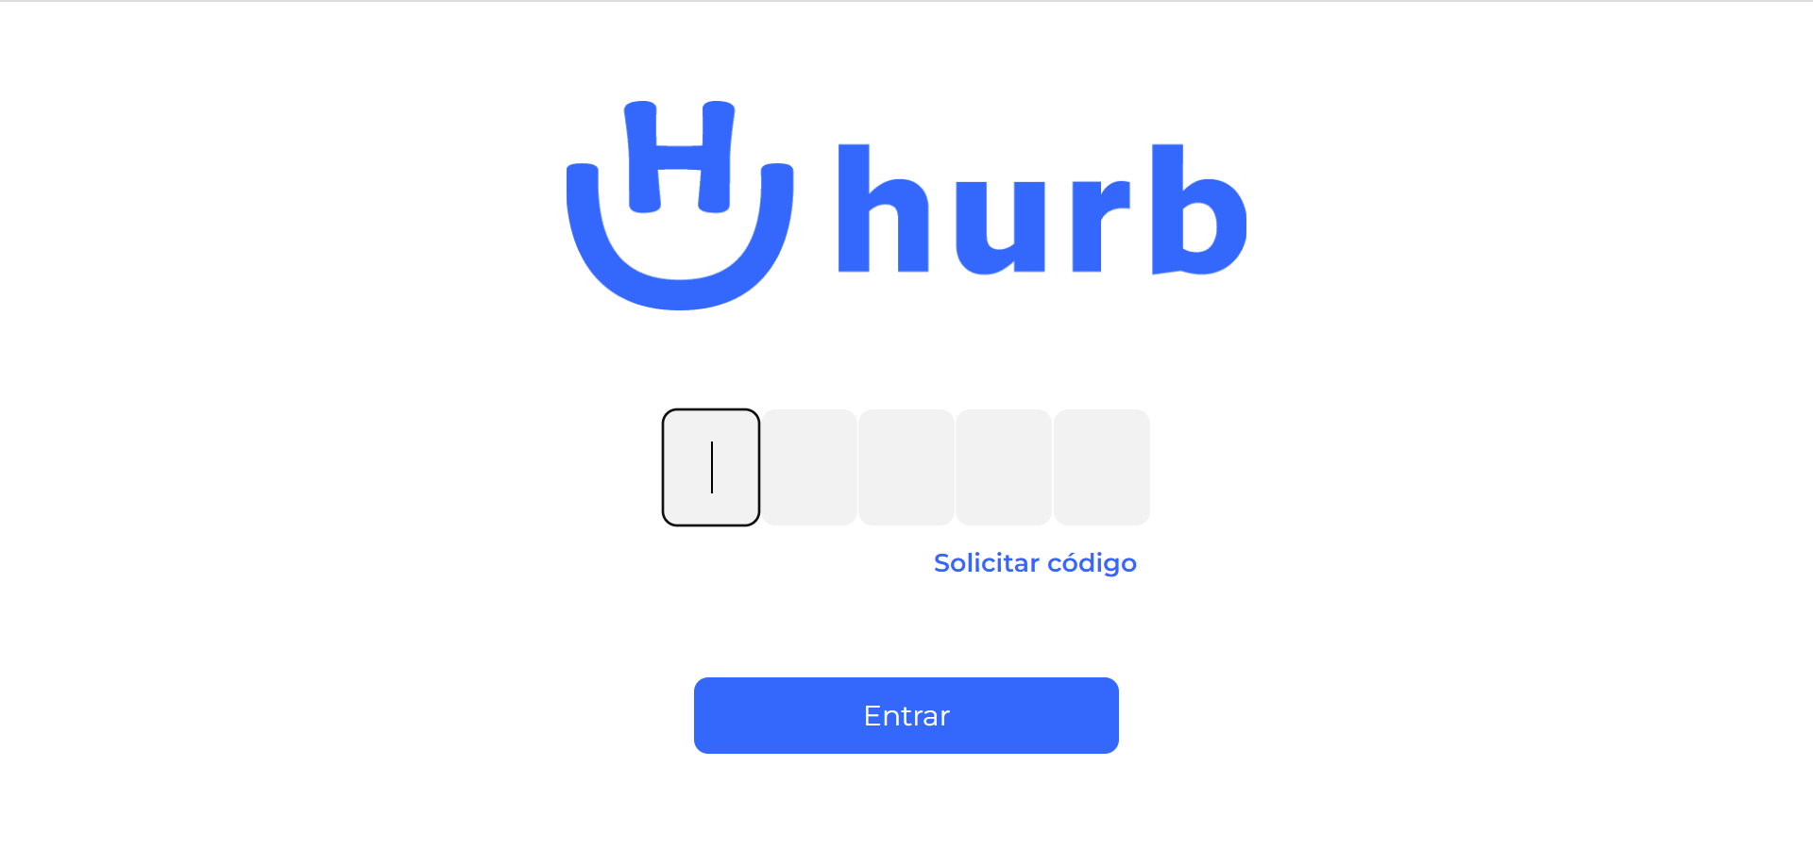

Essa é a tela de autenticação, será necessário inserir um pin, o qual será enviado pelo e-mail do usuário. Assim que o pin for inserido e estiver correto, o acesso à plataforma será liberado.

1.4.2 Função solicitar código

Caso ele não tenha recebido o pin ainda por e-mail, poderá solicitar o código, clicando em solicitar código.

1.5 ACESSO

Aqui encontram-se todas as instruções necessárias para a instalação de todos os programas, bibliotecas e ferramentas imprescindíveis para a configuração do ambiente de desenvolvimento.

1. Baixar e instalar o node.js: <https://nodejs.org/pt-br/> (versão 16.15.1 LTS)
2. Clone o repositório em questão.
3. No modo administrador, abra o "prompt de comando" ou o "terminal" e, após, abra a pasta "src/backend" no diretório raiz do repositório clonado e digite o segundo comando:

npm install

Isso instalará todas as dependências definidas no arquivo package.json que são necessárias para rodar o projeto. Agora o projeto já está pronto para ser modificado. Caso ainda deseje iniciar a aplicação, digite o comando abaixo no terminal:

npm start

1. Agora você pode acessar a aplicação através do link <http://localhost:1234/>
2. O servidor está online.

1.6 FUNCIONALIDADES

1.6.1 Painel do hotel parceiro

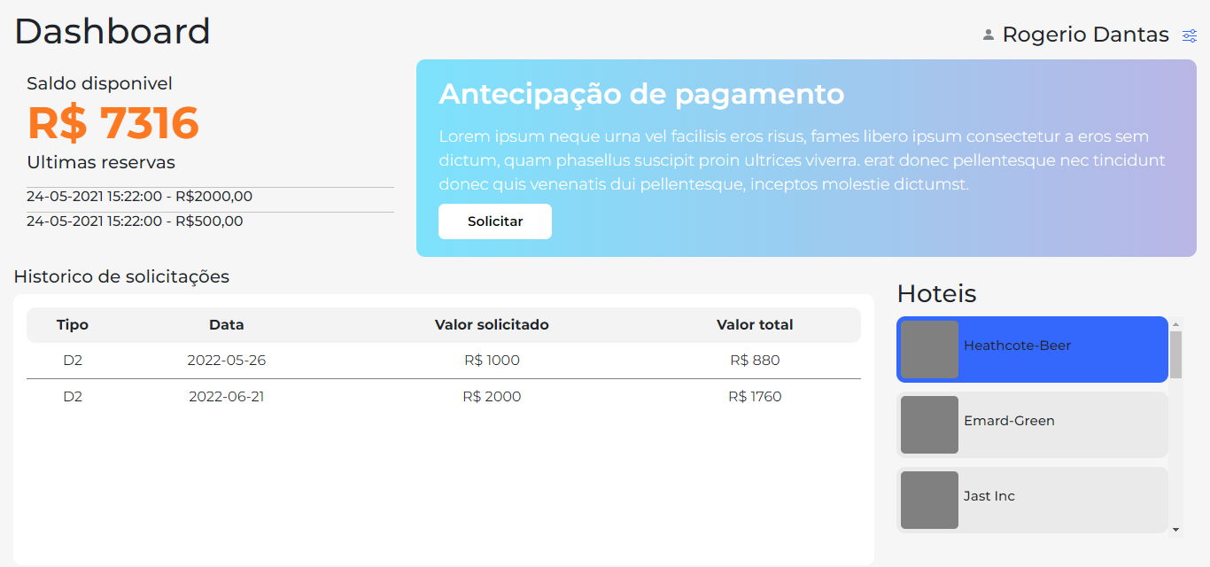

Esse é o painel dos hotéis parceiros, assim que a autenticação é liberada, o usuário tem acesso ao painel correspondente a sua conta. Nessa tela é possível visualizar:

* Seu saldo disponível;
* As últimas reservas feitas (com data e horário);
* Histórico de solicitações (com o tipo da demanda, data, valor solicitado e valor total);
* Quais hotéis possui;
* Seus dados na configuração e também tem como editá-los;
* Modal de fazer a solicitação da antecipação (com uma breve explicação de como funciona);

1.6.2 Visualização do saldo disponível

É mostrado no canto superior esquerdo, o saldo disponível atual do usuário e as últimas reservas (com data e horário).

1.6.3 Visualização dos hotéis que possui

Os hotéis que o hoteleiro possui, é mostrado no canto inferior direito da página inicial da plataforma.

1.6.4 Tela de solicitação

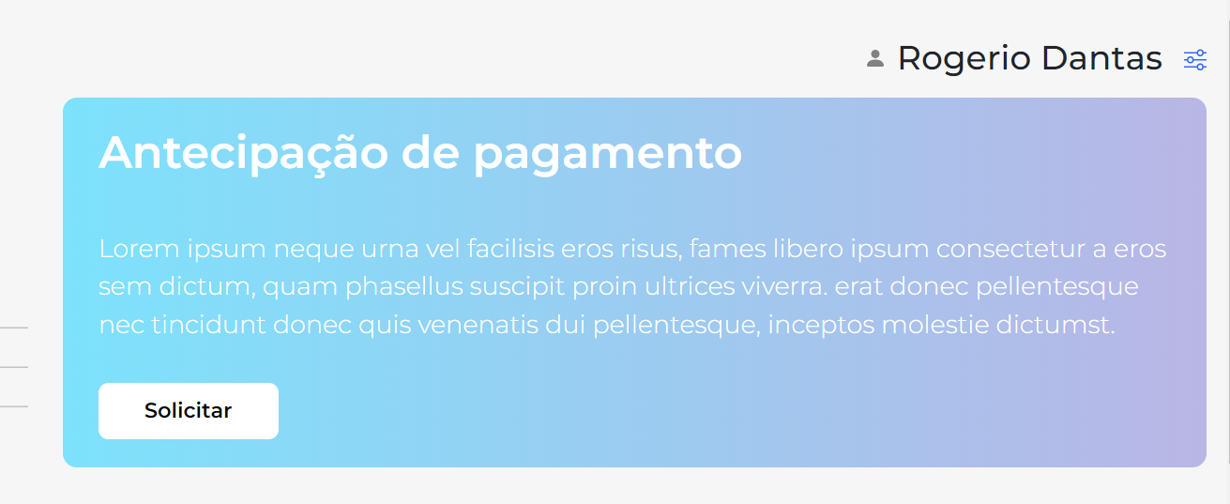

O modal em que se realiza a solicitação da antecipação, fica na parte superior direita da página principal, basta clicar no botão solicitar.



Na tela inicial, o proprietário pode escolher um hotel clicando no que pretende. Assim, o saldo disponível, as últimas reservas e o histórico de solicitações mudarão de acordo com o hotel escolhido. Ao clicar em solicitar, automaticamente será levado em conta o hotel selecionado, direcionando diretamente para o valor que deseja solicitar.

1.6.6 Valor que deseja solicitar

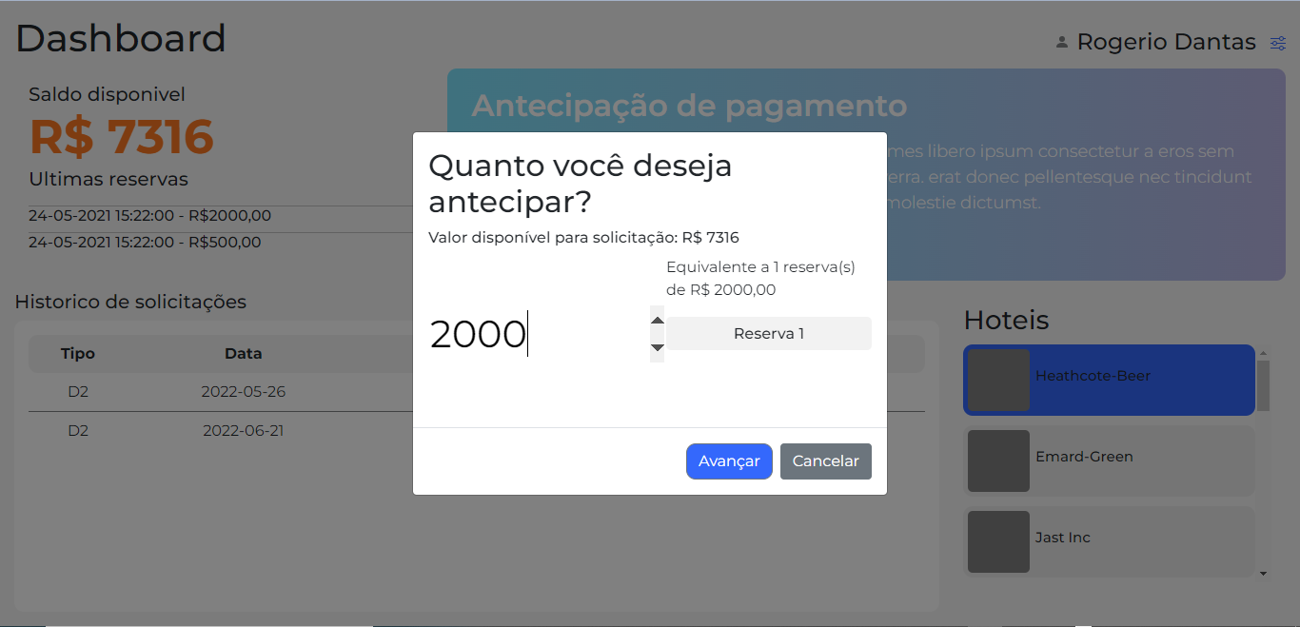

Aqui aparece o saldo disponível que o proprietário possui para solicitar, com base nisso, o usuário digita o valor que deseja, por exemplo: 2000, após isso, aparecerá a quantas reservas esse valor é equivalente (a partir das reservas disponíveis para aquele hotel), e então, basta clicar em avançar para prosseguir.

1.6.7 Tipo da demanda que o usuário deseja

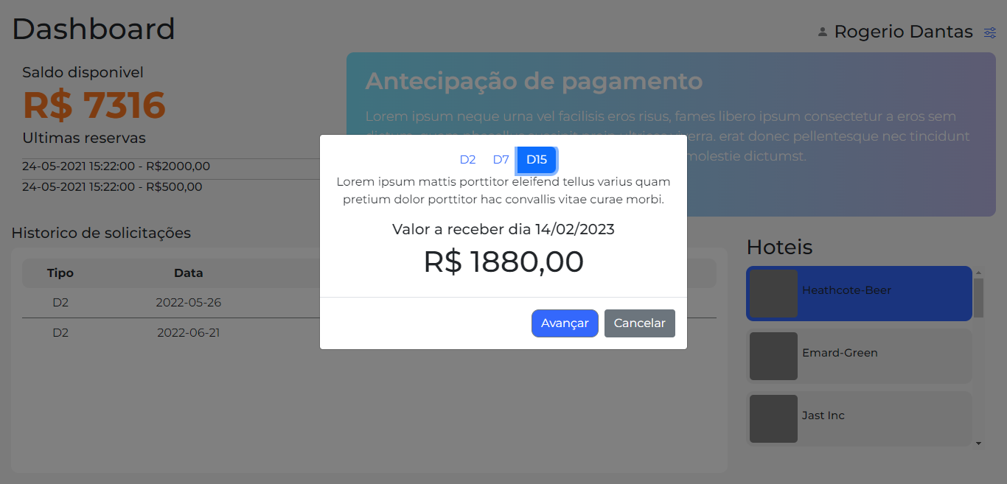

Aqui o usuário escolhe qual tipo de demanda ele quer:

* Se ele escolher D2, terá um desconto de 12% do valor total devido ao fornecedor;
* D7, terá um desconto de 9% do valor total devido ao fornecedor;
* D15, terá um desconto de 6% do total devido ao fornecedor;

Após escolher o tipo da demanda, basta clicar em avançar para enviar a solicitação.

1.6.8 Salvamento do pedido

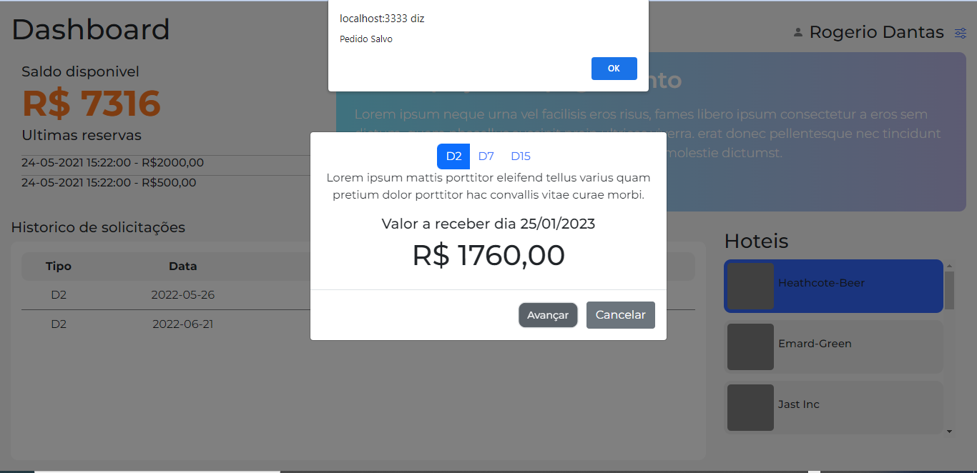

Aqui nota-se que o usuário escolheu a demanda D2, logo, 12% de 2000, é 1760,00. A data que o usuário irá receber o valor é mostrada nesta tela e varia de acordo com o tipo de demanda. Conforme a imagem abaixo, o pedido foi salvo, portanto a solicitação da antecipação já foi concluída.

1.6.9 Histórico de solicitações



Selecionando o hotel desejado, o proprietário poderá visualizar cada solicitação feita especificamente para esse hotel, vendo qual foi o tipo, a data, o valor solicitado e o valor total. No canto direito da tela, é possível ver quais são os hotéis que ele possui.

1.6.9 Configurações

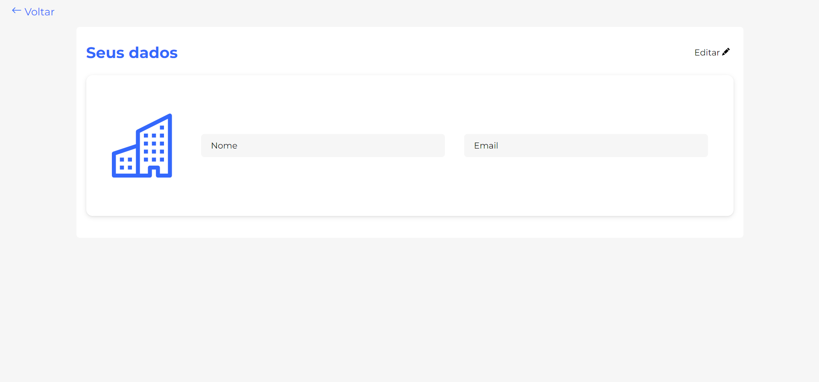

No canto superior direito do site, é possível visualizar o ícone de configuração, em que o proprietário pode entrar e editar seus dados, como o nome e o e-mail, após fazer as alterações, basta clicar em salvar.

1.7. PAINEL DE CONTROLE DA HURB:

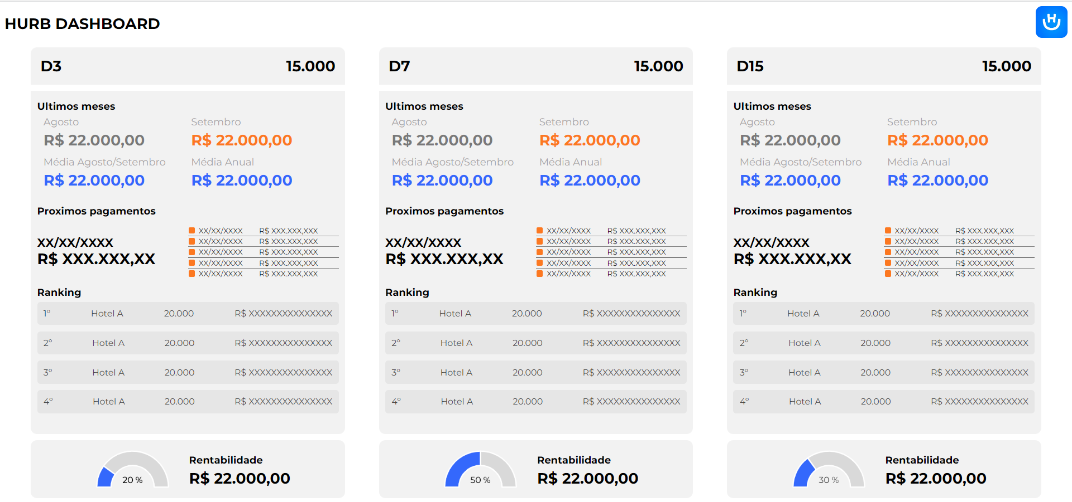

Esse painel de controle é do próprio hurb, com ele o hurb consegue ter uma visão geral de todas as solicitações, sendo mostrado nesta tela:

* Qual tipo de demanda está sendo mais solicitada;
* Qual o valor dos últimos meses;
* Média anual do valor;
* Próximos pagamentos (com a data e o valor);
* Ranking ( mostrará em 1º lugar o hotel que realizou a maior quantidade de solicitações);
* Por fim, tem um gráfico que mostra a porcentagem da rentabilidade anual;

## 9.2. Manual do Administrador

**Sumário**

1.1 INTRODUÇÃO .......................................................................................................................

1.2 PÚBLICO-ALVO ....................................................................................................................

1.3 TECNOLOGIAS UTILIZADAS ...............................................................................................

1.4 APIs ........................................................................................................................................

1.4.1 Autenticação de Usuário .............................................................................................

1.4.2 Hotéis .............................................................................................................................

1.4.3 Donos de hotel ..............................................................................................................

1.4.3.1 Obter donos ............................................................................................................

1.4.3.2 Atualizar dono ........................................................................................................

1.4.4 Últimas reservas ............................................................................................................

1.4.5 Dashboard da Hurb ........................................................................................................

1.4.6 Pedidos de antecipação ...............................................................................................

1.4.6.1 Atualizar status do pedido .....................................................................................

1.4.6.2 Criar pedido .............................................................................................................

1.4.6.3 Obter pedidos ..........................................................................................................

1.4.6.4 Obter pedidos por status .......................................................................................

1.1 INTRODUÇÃO

Este manual tem como objetivo orientar o administrador no modo de programação da aplicação web de antecipação de parceiros. Ajudará a entender como a plataforma funciona e como programar esse serviço digital.

1.2 PÚBLICO-ALVO

Este manual se destina a futuros desenvolvedores que queiram atualizar ou modificar a aplicação web para outros fins.

1.3 TECNOLOGIAS UTILIZADAS

A aplicação web foi desenvolvida utilizando HTML, CSS (com framework Bootstrap) e Javascript (com a biblioteca Jquery) como principal linguagem. Além disso, a aplicação é mantida em um servidor no Heroku com url “https://hurb-app.herokuapp.com/”.

1.4 APIs

Segue abaixo a lista de rotas utilizadas na aplicação que utilizam a url do heroku mais um complemento.

1.4.1 Autenticação de Usuário

Esta rota é responsável por autenticar o usuário na aplicação a partir do seu código de acesso.

* app.get('/authenticate/:code', Controller.authenticateUser);

1.4.2 Hotéis

Esta rota é responsável por listar os hotéis de determinado usuário.

* app.get('/hotels', Controller.getHotels);

1.4.3 Donos de hotel

1.4.3.1 Obter donos

Esta rota é responsável por obter todos os donos do banco de dados.

* app.get('/owners', Controller.getOwners);

1.4.3.2 Atualizar dono

Esta rota é responsável por atualizar os dados de um dono.

* app.put('/owners', Controller.updateOwners);

O corpo da requisição deve seguir o seguinte formato:

let data = {

id: id,

name: name,

email: email,

};

1.4.4 Últimas reservas

Esta rota é responsável por listar as últimas quatro reservas de um hotel (de acordo com seu id).

* app.get('/books/lasts/:id', Controller.getLastsBooks);

1.4.5 Dashboard da Hurb

Esta rota é responsável por obter os dados do dashboard da Hurb.

* app.get('/hurb-analytics', Controller.getHurbDashboard);

1.4.6 Pedidos de antecipação

1.4.6.1 Atualizar status do pedido

Esta rota é responsável por atualizar o status do pedido.

* app.put('/orders', Controller.updateOrderStatus);

1.4.6.2 Criar pedido

Esta rota é responsável por criar um pedido.

* app.post('/orders', Controller.createOrder);

O corpo da requisição deve seguir o seguinte formato:

var newOrder = {

request_code: ‘#’ + request_code,

category: category,

requested_amount: requested_amount,

status: “processing”,

hotel_id: hotel_id

}

1.4.6.3 Obter pedidos

Esta rota é responsável por listar todos os pedidos.

* app.get('/orders', Controller.getOrders);

1.4.6.4 Obter pedidos por status

Esta rota é responsável por listar todos os pedidos com certo status.

* app.get('/orders/:status', Controller.getOrdersByStatus);

# **Referências**

**Download Node.js.** Disponível em: <<https://nodejs.org/en/download/>>. Acesso em: 22 abril 2022.

**Download Postman**. Disponível em: <<https://www.postman.com/downloads/>>. Acesso em: 22 abril 2022.

**Download Visual Studio Code**. Disponível em: <<https://code.visualstudio.com/download>>. Acesso em: 22 abril 2022.

**Download SQLite for DB Browser**. Disponível em: <<https://sqlitebrowser.org/blog/version-3-12-2-released/>>. Acesso em: 22 abril 2022.

**Figma**: the collaborative interface design tool. Disponível em: <<http://figma.com>>. Acesso em: 3 mai. 2022.

**Lucidchart**. Disponível em: <<https://www.lucidchart.com/pages/pt>>. Acesso em: 19 mai. 2022.

**Heroku**. Disponível em: <<https://www.heroku.com/>>. Acesso em: 15 jun. 2022.

HUB, I. **SEMANA_09/02_TUTORIAL at main · Intelihub/Tutorial_M2.** Disponível em: <<https://github.com/Intelihub/Tutorial_M2/tree/main/SEMANA_09/02_TUTORIAL>>. Acesso em 15 jun. 2022.

**Download Insomnia**. Disponível em: <<https://insomnia.rest/download>>. Acesso em: 20 jun. 2022.

OLIVEIRA, Cláudio Luís V.; ZANETTI, Humberto Augusto P. **JAVASCRIPT DESCOMPLICADO - PROGRAMAÇÃO PARA WEB, IOT E DISPOSITIVOS MÓVEIS**. [Digite o Local da Editora]: Editora Saraiva, 2020. 9788536533100. Disponível em: <https://integrada.minhabiblioteca.com.br/#/books/9788536533100/>. Acesso em: 22 jun. 2022.

PICHETTI, Roni F.; VIDA, Edinilson da S.; CORTES, Vanessa Stangherlin Machado P. **Banco de Dados**. [Digite o Local da Editora]: Grupo A, 2021. 9786556900186. Disponível em: <https://integrada.minhabiblioteca.com.br/#/books/9786556900186/>. Acesso em: 22 jun. 2022.

SILBERSCHATZ, Abraham. **Sistema de Banco de Dados**. [Digite o Local da Editora]: Grupo GEN, 2020. 9788595157552. Disponível em: <https://integrada.minhabiblioteca.com.br/#/books/9788595157552/>. Acesso em: 22 jun. 2022.

AIEDONLINE. **Modelagem de Sistema Cap. 5 Parte 1 - Introdução, Sommerville**. Disponível em: <<https://www.youtube.com/watch?v=Kz6PjB5s4W8>>. Acesso em: 22 jun. 2022.

ALVARES, R. V. **SQL Tutorial: Aprendendo a usar a linguagem SQL**. Disponível em: <<https://www.devmedia.com.br/tutorial-sql/2973>>. Acesso em: 22 jun. 2022.

KALEY, A. **Mapping user stories in Agile**. Disponível em: <<https://www.nngroup.com/articles/user-story-mapping/>>. Acesso em: 22 jun. 2022.

OTTO, M.; THORNTON, J. **Accordion**. Disponível em: <<https://getbootstrap.com/docs/5.1/components/accordion/>>. Acesso em: 22 jun. 2022.

OTTO, M.; THORNTON, J. Bootstrap. Disponível em: <<https://getbootstrap.com/>>. Acesso em: 22 jun. 2022.

RIBEIRO, J. **AJAX #01 - Introdução**. Disponível em: <<https://www.youtube.com/watch?v=cQoGow-UwDc>>. Acesso em: 22 jun. 2022.

UNIVESP. **Formação Profissional em Computação - APIs e Web Services.** Disponível em: <<https://www.youtube.com/watch?v=5tIU5mmL6Vw>>. Acesso em: 22 jun. 2022.

UNIVESP. **Desenvolvimento Web - Protocolos e Aplicações**. Disponível em: <<https://www.youtube.com/watch?v=C2pPCRGQcl0>>. Acesso em: 22 jun. 2022.

UNIVESP. **Desenvolvimento Web - Bancos de Dados para Desenvolvimento Web**. Disponível em: <<https://www.youtube.com/watch?v=mRqe3ShlQtA>>. Acesso em: 22 jun. 2022.

**Wireframe: O Que É e Como Criar Um Para Seus Projetos De UX?** Disponível em: <<https://aelaschool.com/designdeinteracao/wireframe-o-que-e-como-desenhar/>>. Acesso em: 22 jun. 2022

**Apêndice**

Documentação da API: <https://documenter.getpostman.com/view/20634605/Uz5CNdz6>